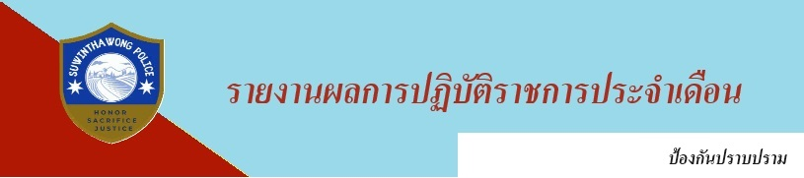
รายงานการปฏิบัติราชการประจำเดือน พฤศจิกายน 2566
ประจำปีงบประมาณ 2567
สถานีตำรวจนครบาลสุวินทวงศ์

วันที่ 19 พฤศจิกายน 2566 ตั้งแต่เวลา 08.00 – 16.00 น. ภายใต้อำนวยการของ พ.ต.อ.พีรรัฐ โยมา ผกก.สน. สุวินทวงศ์ มอบหมายให้ พ.ต.ท.สมภพ เกษรังสรรค์ สวป.สน.สุวินทวงศ์ พร้อมเจ้าหน้าที่ ตชส.สน.สุวินทวงศ์ จัดอบรมตามโครงการ การสร้างเครือข่ายการมีส่วนร่วมในการป้องกันอาชญากรรมระดับตำบล ( Stronger together ) โดยมีประชาชนเข้าร่วมอบรมจำนวน 50 คน ประกอบไปด้วย ผู้นำชุมชน อาจารย์ ผู้นำทางด้านการเกษตร ผู้นำทางความคิด และประชาชนในพื้นที่
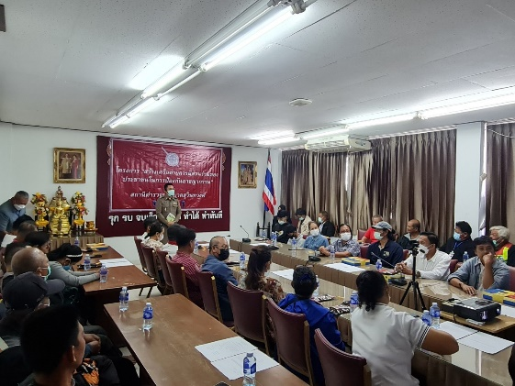
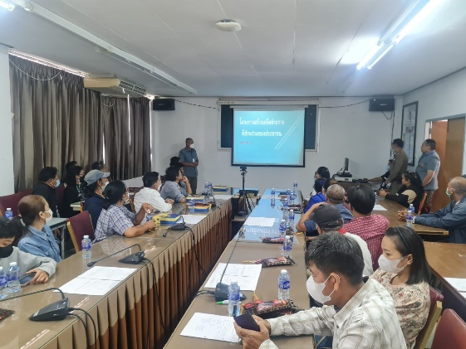

วันที่ 25 พฤศจิกายน 2566 เวลา 10.00 น. พ.ต.ท.สมภพ เกษรังสรรค์ สวป.สน.สุวินทวงศ์ พร้อมชุดตชส.ตรวจเยี่ยมชุมชนแผ่นดินทองวัดราษฎร์บำรุง พบนางพิสมัย บินมา พร้อมประชาสัมพันธ์การป้องกันยาเสพติดและให้เตือนบุตรหลานของคนในชุมชนไม่ให้นำรถมาแข่งในทางเวลากลางคืน รับฟังปัญหาความเดือดร้อนและความต้องการของคนในชุมชน เพื่อเสริมสร้างการมีส่วนร่วมของภาคีเครือข่ายการพัฒนาชุมชนในทุกมิติ และส่งเสริมการพัฒนาคุณภาพชีวิตของประชาชน
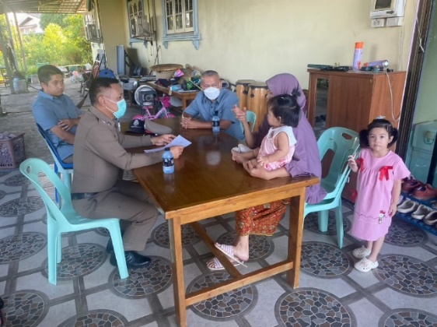
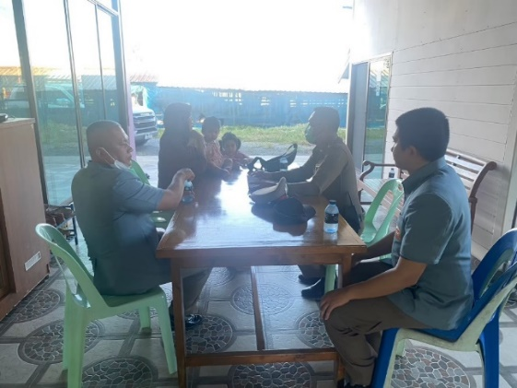

เดือน ต.ค. 2566 - เดือน พ.ย. 2566
ช่วงวันที่ 1 ถึง 30 ร้อยเวร 2-0 สายตรวจรถยนต์ ได้มีการออกตรวจจุดเสี่ยง จุดล่อแหลม
ร้านสะดวกซื้อในพื้นที่ เพื่อป้องกันเหตุ สร้างความอุ่นใจและรักษาความปลอดภัยให้แก่​​ประชาชน

จำนวน 481 ครั้ง
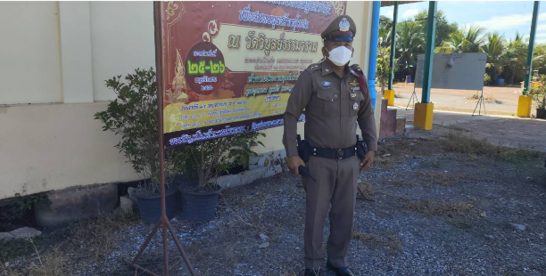
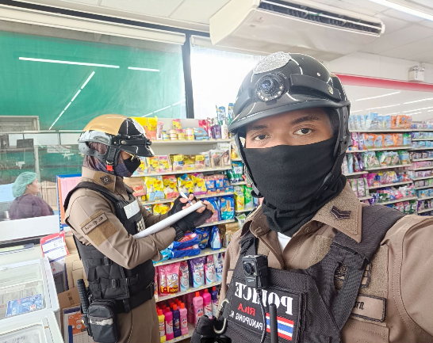

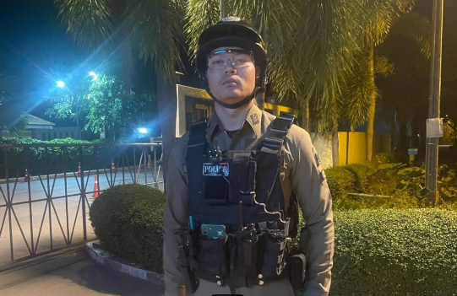
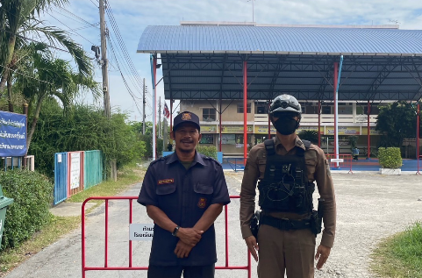

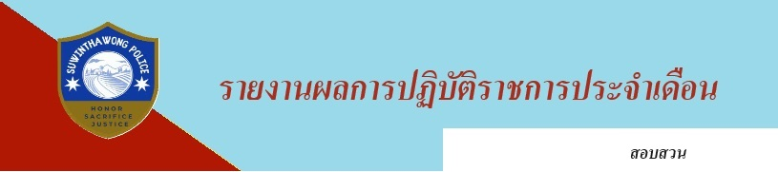
ช่วงวันที่ 1 – 30 พฤศจิกายน 2566 พนักงานสอบสวนได้รับแจ้งความโดยผู้เสียหายได้มาแจ้งความร้องทุกข์เพื่อให้พนักงานสอบสวนดำเนินคดีกับผู้ต้องหา จำนวน 4 ราย มีรายละเอียดดังนี้
ลำดับ | วันที่รับแจ้ง | รายละเอียด
1 | 21/11/2566 | ลักทรัพย์ในเวลากลางคืนโดยใช้ยานพาหนะ
2 | 28/11/2566 | ร่วมกันบุกรุกโดยมีอาวุธหรือโดยร่วมกระทำความผิดด้วยกันตั้งแต่สองคนขึ้นไป
3 | 29/11/2566 | ทำร้ายร่างกายผู้อื่น จนเป็นเหตุให้เกิดอันตรายแก่กายหรือจิตใจ
4 | 30/11/2566 | ฉ้อโกง

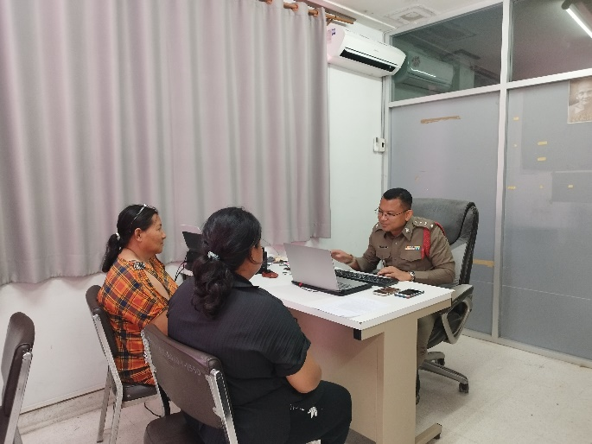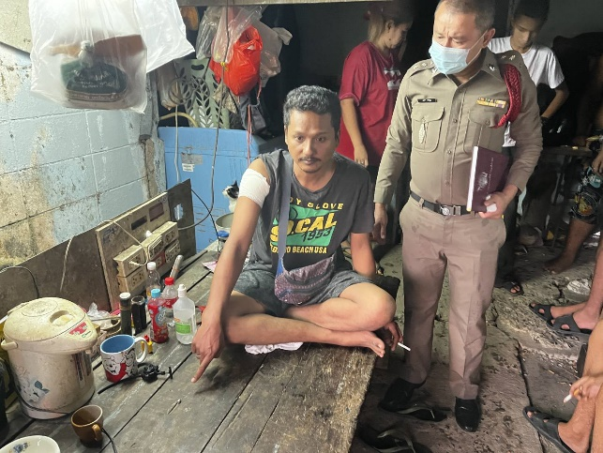

ช่วงวันที่ 1 - 30 พฤศจิกายน 2566 พนักงานสอบสวนได้รับสำนวนคดีอาญาไว้ทำการสอบสวน จำนวน 25 คดี
(ผู้เสียหายร้องทุกข์ 4 คดี รัฐเป็นผู้เสียหาย 21 คดี) สอบสวนเสร็จสิ้นแล้ว 25 คดี และอยู่ระหว่างสอบสวน จำนวน – คดี

ช่วงวันที่ 1 – 30 พฤศจิกายน 2566 เวลา 07.00 และ 15.00 น. เจ้าหน้าที่ตำรวจได้มีการอำนวยสะดวกการจราจร และดูแลความปลอดภัยของนักเรียน ในช่วงเวลาเร่งด่วนหน้าบริเวณโรงเรียน และกวดขันวินัยจราจร 10 ข้อหาหลักบริเวณแยกทหารอากาศอุทิศ
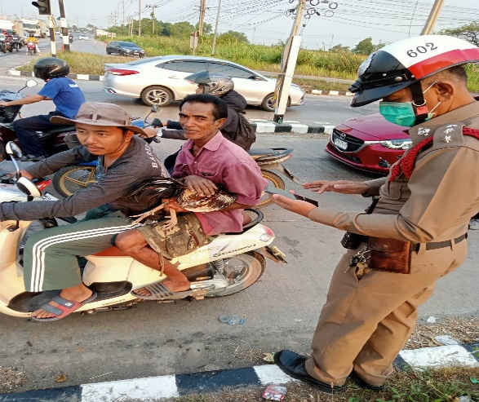

ช่วงวันที่ 1 – 30 พฤศจิกายน 2566 เวลา 16.00 น. เจ้าหน้าที่ตำรวจได้มีการอำนวยสะดวกการจราจร และดูแลความปลอดภัยของประชาชน บริเวณแยกทหารอากาศอุทิศ และ เวลา 20.00 น. เปิดสัญญาณไฟป้องกันรถแข่งในทาง
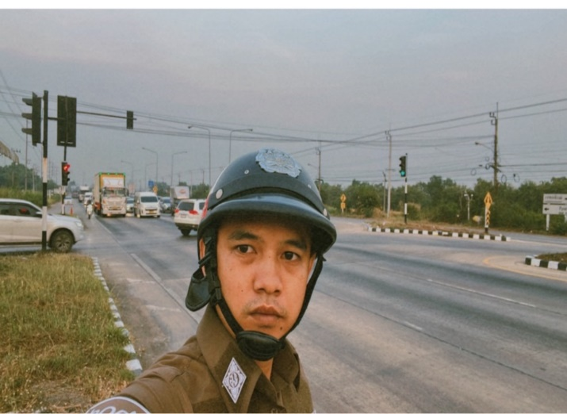
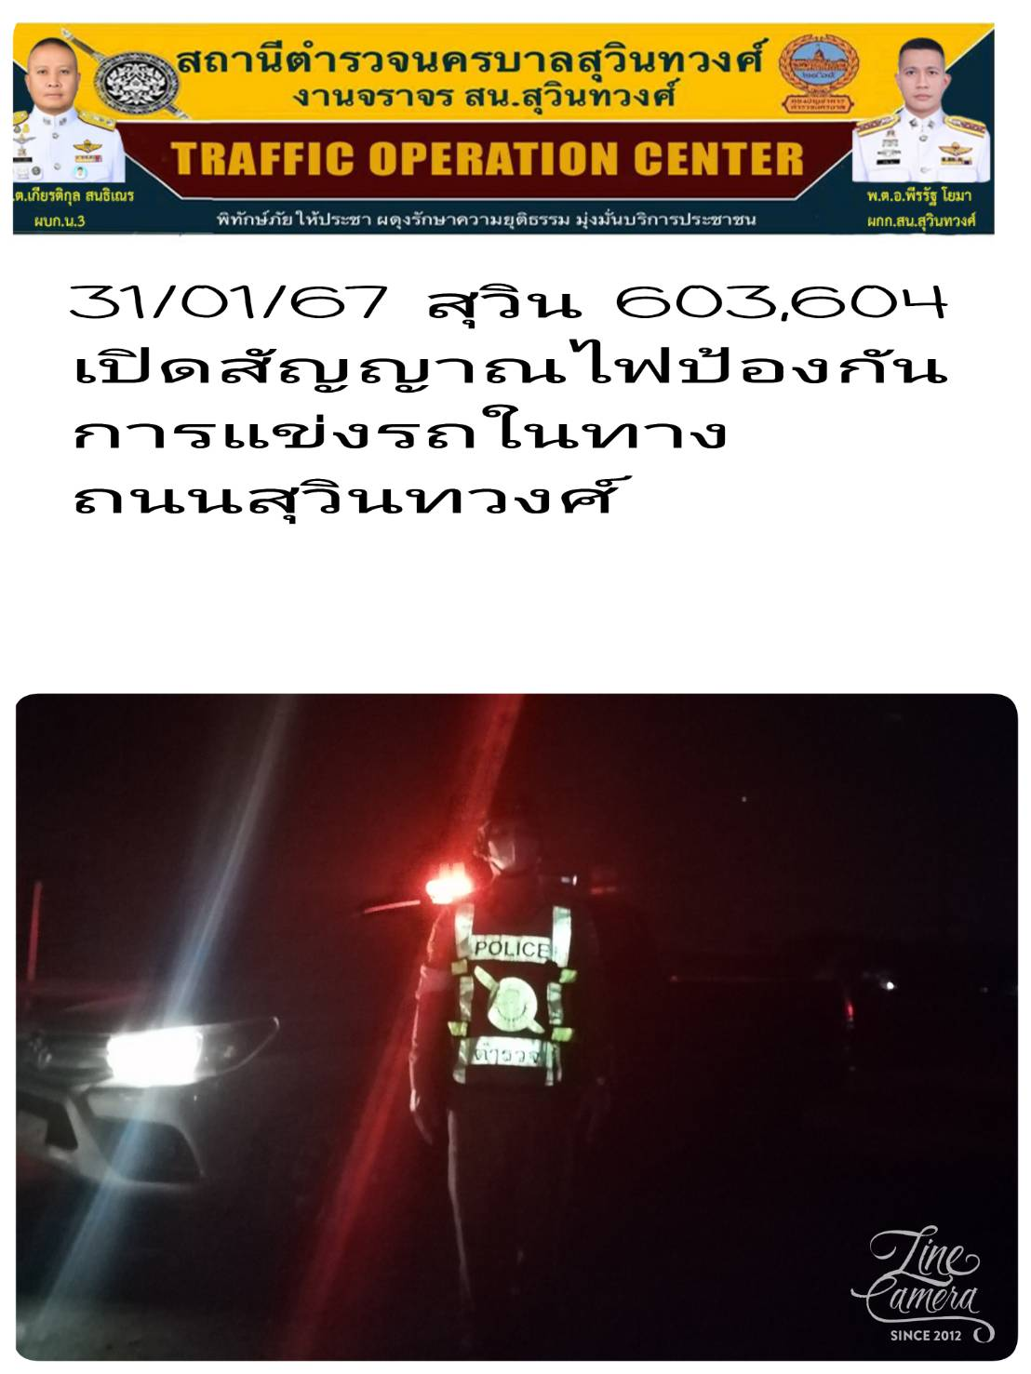

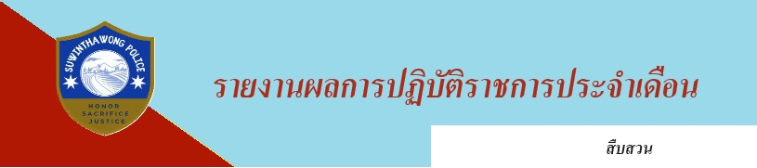
วันที่ 16 พฤศจิกายน 2566 เวลา 13.00 น. ได้มีการจับกุมตัวผู้ต้องหา“มีไว้ในความครอบครองซึ่งยาเสพติดให้โทษประเภท 1 (เมทแอมเฟตามีน) โดยไม่ได้รับอนุญาตฯ และเสพยาเสพติดให้โทษประเภท 1 (เมทแอมเฟตามีน) โดยผิดกฎหมาย” จำนวน 1 ราย 1 คน
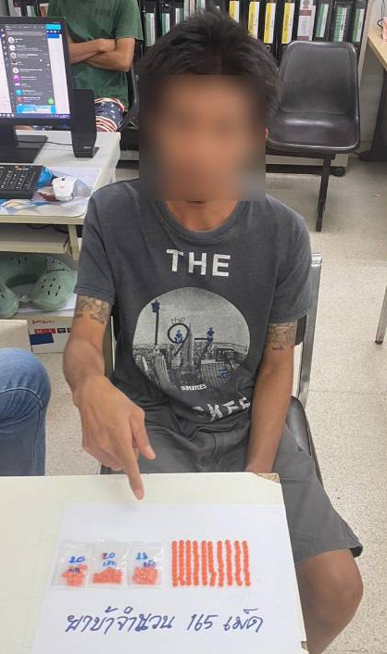

ช่วงวันที่ 1 – 30 พฤศจิกายน 2566 ได้มีการจับกุมตัวผู้ต้องหาตามหมายจับ จำนวน 4 หมาย ผู้ต้องหา 4 คน รายละเอียด ดังนี้
ลำดับ | หมายจับ | ข้อหา | วันที่จับกุม | ศาล
1 | 1047/2566 | ร่วมกันลักทรัพย์ | 1 พ.ย. 2566 | ศาลอาญามีนบุรี
2 | จ.1106/2566 | พ.ร.บ.ยาเสพติด | 1 พ.ย. 2566 | ศาลอาญามีนบุรี
3 | 47/2566 | ร่วมกันลักทรัพย์ | 2 พ.ย. 2566 | ศาลอาญามีนบุรี
4 | จ.1124/2566 | ลักทรัพย์ | 22 พ.ย. 2566 | ศาลอาญามีนบุรี

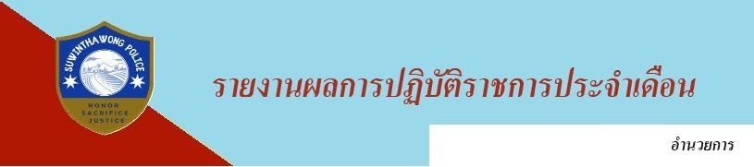

พ.ต.อ.พีรรัฐ โยมา ผกก.สน.สุวินทวงศ์ ประชุมเกี่ยวกับการปฏิบัติราชการของผู้ใต้บังคับบัญชา เกี่ยวกับการปฏิบัติราชการ ของ สน.สุวินทวงศ์ เมื่อวันอังคารที่ ๑๔ พ.ย.๖๖ เวลา ๑๔.๐๐ น. ณ ห้องประชุม สน.สุวินทวงศ์
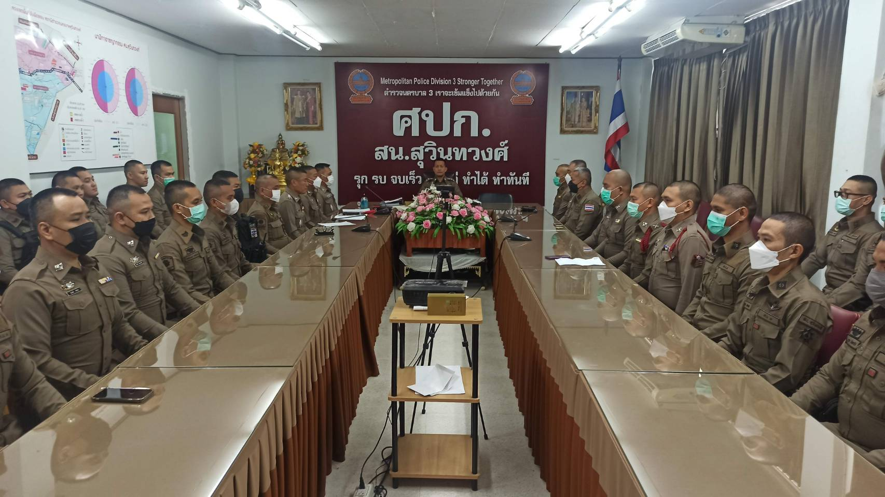

พ.ต.อ.พีรรัฐ โยมา ผกก.สน.สุวินทวงศ์ มอบหมายให้ข้าราชการตำรวจในสังกัด สน.สุวินทวงศ์ เข้าร่วมกิจกรรมจิตอาสา ณ วัดทองสัมฤทธิ์ แขวงแสนแสบ เขตมีนบุรี กรุงเทพมหานคร เมื่อวันที่ ๒๕ พ.ย.๖๖

